Муниципальное бюджетное общеобразовательное учреждение

«Средняя общеобразовательная школа №12»

**ПРИКАЗ**

От30.08.2024г №____78/13__-П

О проведении выборов председателя Совета обучающихся

В соответствии с Положением о выборах председателя Совета обучающихся приказываю:

* 1. Провести выборы председателя Совета обучающихся 02.09.2024г.
  2. Утвердить состав избирательной комиссии:

Адамова Гюлисилим 11класс- председатель комиссии Байзиев Магомед 8 класс – секретарь

Члены комиссии:

Шихова Камила 10 класс

Абакарова Амина 7 класс

Омаров Абдурахман 6 класс

* 1. 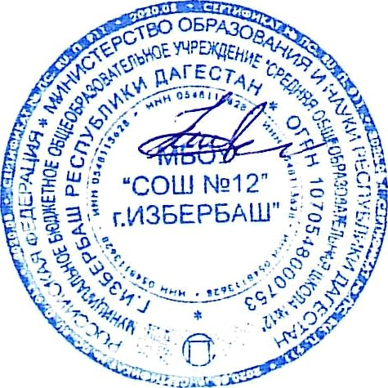Членам комиссии под руководством советника директора по ВР, Муртузалиевой Н.Г., подготовить необходимую документацию для проведения выборов.

Директор школы М.У.Шебединова